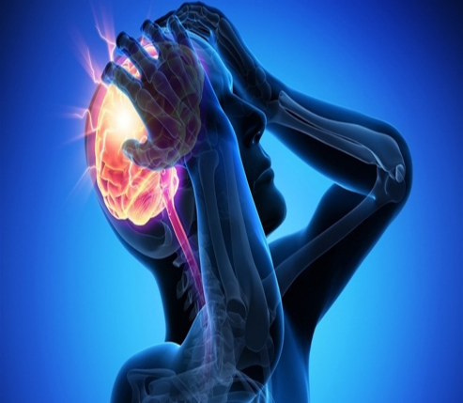**Учреждение здравоохранения**

**«Зельвенская центральная районная больница»**

**Инсульт**

**Инсульт – острое нарушение мозгового кровообращения (ОНМК), вызывающее поражение и гибель нервных клеток. Ранее патологию именовали апоплексией (апоплексическим ударом), так греки называли паралич – один из основных её симптомов и последствий.**

**Симптомы, признаки инсульта:**

* слабость, онемение, утрата чувствительности, паралич одной половины тела или лица, руки, ноги;
* интенсивная головная боль, описываемая пациентами как самая сильная в жизни;
* нарушение речи (человек не может говорить либо ему это удается с трудом), непонимание речи собеседника;
* ухудшение четкости зрения, оно расфокусировано либо полностью отсутствует в одном глазу;
* головокружение, расстройство координации движений, равновесия, ходьбы, иногда – потеря сознания;
* тошнота, рвота.

**Три приёма распознавания инсульта- правила «УЗП»:**

* У – улыбнуться. При инсульте улыбка нередко выглядит «кривой», неестественно перекошенной, когда один угол рта опущен, а другой приподнят.
* З – заговорить. Сказать несложное предложение, наподобие «Сегодня обещали хорошую погоду». Зачастую (но не всегда!) наблюдается неправильное произношение.
* П – поднять одновременно руки. Если одна рука непроизвольно отстает в движении или опускается – высока вероятность ОНМК.

**Первая помощь при инсульте:**

* Уложить в горизонтальное положение, приподняв плечи, шею и голову на 30° относительно туловища (подложить подушку, валик из одежды).
* Повернуть его голову набок во избежание попадания рвотных масс в дыхательные пути.

**Не игнорируйте эти симптомы, даже если они исчезли. Срочно вызывайте бригаду скорой помощи по телефону 103 или обращайтесь к врачу.**

**2023**

**Подготовил: инструктор-валеолог Столпец С.С. тираж 200экз.**